Математика, 9 класс
Вариант 4
Часть 1
1 | Найдите второе по величине число из:  1) 1,052 2) -1,052 3) -1,52 4) 1,502
2 | Решите уравнение .  1) 2) 3) 4)
3 | Обед из трех блюд стоит 120 рублей, борщ стоит 65 рублей. Сколько процентов от общей стоимости обеда составляет стоимость борща ( ответ округлите до целого числа).  1) 46% 2) 64% 3) 54% 4)58%
4 | Решите систему неравенств:  1) 2) нет решений 3) 4)
5  6 | Вычислите: .  1) -34 2) -8 3) 4) 8
  На рисунке изображен график квадратичной функции. Какая из перечисленных формул задает эту функцию?  1)  2)  3)  4) | 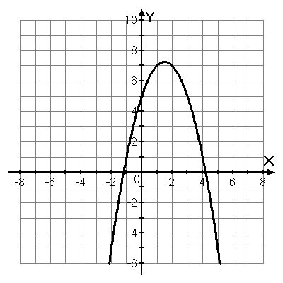
7 | Упростите выражение .  1) 2) 3) 4)
8 | Укажите выражение, которое имеет смысл при любых значениях параметра t:  1) 2) 3) 4)
9 | Запишите уравнение прямой, которая параллельна прямой у = 5x - 4 и проходит через точку М(-2; 1,5).  1) у = 5x + 11,5 2) у = 5x – 8,5 3) у = 5x + 1,5 4) у = –5x + 8,5
10
  Вычислите координаты точки В.  1) (-1; 1)  2) (-2; 1,5)  3) (-3; 2)  4) (-2,5; 2) | 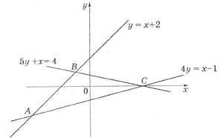
11
  На рисунке изображен график движения автомобиля от одного города до другого.  Какое утверждение неверно? | 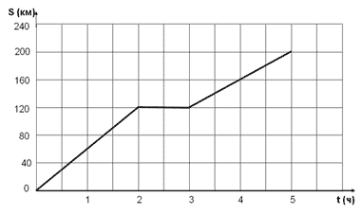
1) Расстояние между городами равно 200 км.
2) Автомобиль сделал в пути одну остановку.
3) До остановки автомобиль ехал с большей скоростью, чем после остановки.
4) Остановка длилась 2 ч.

12 | Трактор расходует 50 л дизельного топлива на 100 км пути. Сколько литров дизельного топлива потребуется, чтобы проехать 34 км?  1) 25 2) 17 3) 18 4) 15
13 | На каждые 1500 дисков приходится 9 бракованных. Какова вероятность купить бракованный диск?  Ответ: _______
14 | Проведя учет числа бракованных деталей в 10 ящиках с одинаковым числом деталей, получили следующий ряд данных:  1, 2, 2, 3, 0, 2, 3, 1, 1, 2.  Найдите для этого ряда среднее арифметическое и моду. На сколько они отличаются друг от друга?  Ответ: _______
15 | Человек ростом 1,62 м стоит на расстоянии 8 шагов от столба, на котором висит  фонарь (см. рис.). Человек отбрасывает тень длиной 3 шага. На какой высоте (в метрах) расположен фонарь?  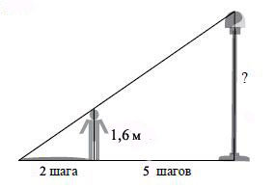  Ответ: _______
16 | Меньшая сторона параллелограмма равна 4 см. Биссектрисы углов, прилежащих к большей стороне, пересекаются в точке, лежащей на противоположной стороне. Найдите периметр параллелограмма.  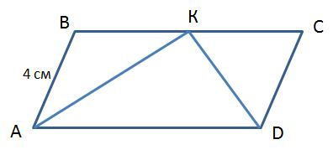  Ответ: _______
17 | Найдите площадь треугольника, изображённого на рисунке.  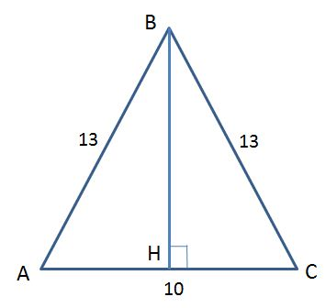  Ответ: ____
18 | Укажите номера верных утверждений  1) Диагонали прямоугольника равны.  2) В прямоугольном треугольнике одна из его сторон является проекцией другой стороны.  3) Стороны треугольника равны 8 см, 3 см и 4 см.  4) В трапеции средняя линия равна сумме оснований.  Ответ: _____

Часть 2
При выполнении заданий 19-23 используйте отдельный лист. Сначала укажите номер задания, а затем запишите его решение

19 | Упростите выражение: .
20 | Из двух пунктов А и В, расстояние между которыми равно 18 км, одновременно навстречу друг другу выехали два велосипедиста и встретились через 40 мин. Если бы второй велосипедист выехал из пункта В на 45 мин позже, чем первый из пункта А, то они встретились бы на расстоянии 13 км от пункта А. Найдите скорость второго велосипедиста, если известно, что велосипедисты двигались с постоянными скоростями.
21 | Из точки А, лежащей на окружности, проведены хорды АВ = 8 см и АС = см. Найдите углы треугольника ABC и радиус окружности, если расстояние между серединами данных хорд равно 2 см.
22 | Окружность с центром в точке О(4; 3) проходит через точку А(8; 6). В каких точках эта окружность пересекает оси координат?
23 | Периметр параллелограмма равен см. Найдите стороны параллелограмма, если одна из его диагоналей образует со сторонами параллелограмма углы 30° и 45°.

